formação de palavras
1) Este é um folheto de divulgação, publicado na Internet.
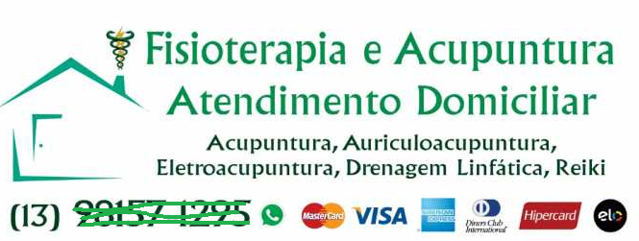

A partir de acu (agulha, agudo) + punctura (picada ou ferimento feito com punção), foi formada a palavra acupuntura.
- Explique o significado dessa palavra.
- Cite outras da mesma família.
- Terapia é elemento de origem grega que significa tratamento, cura. Cite outras (mínimo 3) palavras que tenham terapia em sua formação.

2) Observe a palavra pernilongo no quadrinho e responda: Qual o processo de formação dessa palavra?
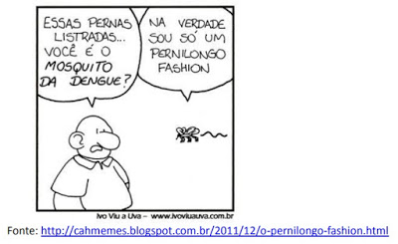
3) O nome Oto é um palíndromo. Pode ser soletrado de trás para frente!
a) Explique o sentido literal da palavra grega palíndromo, sabendo que é formada por dois elementos de composição.
b) Quais são outros palíndromos presentes no quadrinho? Escreva-os.

4) Leia as frases palíndromas.
Roma me tem amor.
Socorram-me, subi no ônibus em Marrocos!
A mala nada na lama.
A grama é amarga.
5)
O que é uma data palíndromo?

Também conhecido como capicua, termo se refere a uma sequência de números que tem o mesmo significado independentemente da ordem de leitura. Qual será a próxima data capicua?

